Есть такая профессия – Родину защищать
В рамках фестиваля «Мужество», в целях профориентационной работы во 2б и 3а классах прошёл совместный классный час. Он был посвящён профессии военного и проходил под девизом «Есть такая профессия – Родину защищать». На классный час пригласили участника боевых действий (папу ученицы 3а класса) Колосова Игоря Фёдоровича. Мероприятие прошло в форме соревнования. Мальчикам было предложено принять участие в показательных выступлениях и пройти курс молодого бойца. За учениями наблюдал Игорь Викторович, ведь он тоже был когда-то солдатом, участвовал в боевых действиях в Чечне. Обычный день в армии начинается с подъёма, именно поэтому ребятам был предложен первый конкурс «Подъём». Далее юные бойцы показывали свою сноровку в умении быстро одеваться, делать зарядку, поражать цель, слаженно проводить строевую подготовку. Даже солдатскую кашу попробовали. В результате всех состязаний лучшими оказались учащиеся 2-Б класса. В конце учений Игорь Викторович похвалил ребят за интересное выступление. Он подчеркнул, что именно такие качества, как ловкость, выносливость, умение быстро понять боевую задачу и выполнить её, нужны военному. Игорь Викторович призвал ребят с детства закаливать себя, вырабатывать силу воли, ценить дружбу, защищать слабых. Он сказал, что в современной армии очень много новых видов военной техники. Поэтому очень важно хорошо учиться.
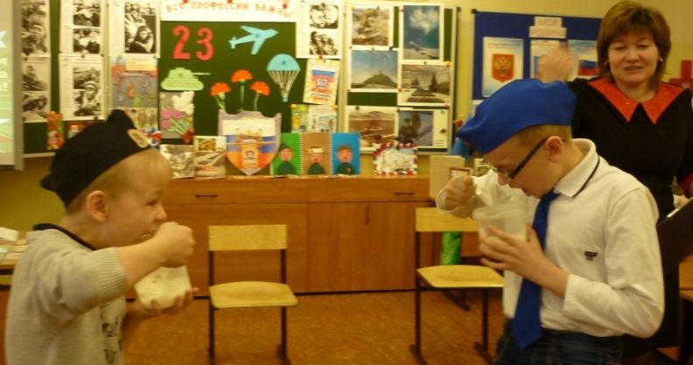

Классные руководители: Андреева А.С. и Семеева Н.С.

